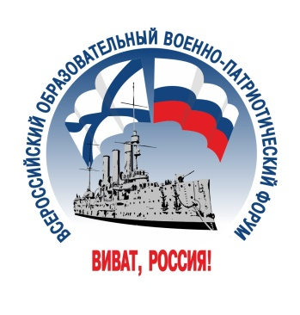
Российская Федерация
Некоммерческое партнерство
Санкт-Петербургский межрегиональный центр
«ОБРАЗОВАНИЕ БЕЗ ГРАНИЦ»
Почтовый адрес: 192284, Санкт-Петербург, а/я 42, тел. тел. (812)7154305,
www.olymp.mir-obr.ru e-mail: ru.edu@bk.ru

Исх. № 865 от 25.05.2016  На № от ___________  Об участии во Всероссийском молодежном спортивно-образовательном слете «ОЛИМПИЙСКИЕ СТАРТЫ – СДАВАЙ С НАМИ ГТО!» в ВДЦ «Смена» и Анапе 17-21 сентября 2016 г. | Администрация"Города Астрахань"Астраханской области  г.Астрахань  Главе администрации  О.А.ПОЛУМОРДВИНОВУ

 | Уважаемый | Олег Анатольевич !

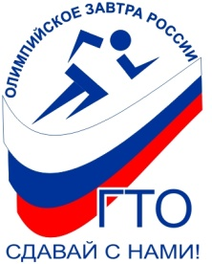
Санкт-Петербургский межрегиональный центр «Образование без границ» совместно с высшими учебными заведениями Санкт-Петербурга проводят 17-21 сентября 2016 года в ВДЦ «СМЕНА» и Анапе Всероссийский молодежный спортивно-образовательный слет «ОЛИМПИЙСКИЕ СТАРТЫ – СДАВАЙ С НАМИ ГТО!» (далее – слет) при поддержке Министерства обороны Российской Федерации, органов управления образованием субъектов Российской Федерации, органов по делам молодежи субъектов Российской Федерации, администраций муниципальных образований городов (районов).

Цели и задачи – развитие олимпийского образования и пропаганда ценностей спорта в России, поддержка международного Олимпийского и Паралимпийского движения, повышение роли физической культуры и спорта во всестороннем и гармоничном развитии личности, популяризация в молодёжной среде физической культуры и здорового образа жизни, возрождение и приумножение традиций лыжных видов спорта, развитие детского и юношеского хоккея; укрепление основ патриотического воспитания молодежи, формирование активной жизненной позиции и патриотического сознания, интереса и уважения к историческому и духовному наследию России.
Уникальная возможность побывать в городе-курорте Анапе предоставляется учащимся школ, студентам вузов и колледжей из разных регионов страны, которые примут участие в слете.
Ярким событием слета станут посещение ФГБОУ Всероссийский детский центр «СМЕНА» (ВДЦ «СМЕНА») и проведение различных мероприятий на территории центра.
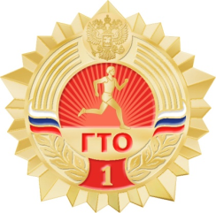
Программой слета предусмотрено проведение пробного тестирования по нормативам Всероссийского комплекса «Готов к труду и обороне», игры «Зарница» и соревнований по военно-прикладным видам спорта.
В рамках слета пройдет научная конференция, презентация и защита исследовательских проектов. Ежедневно на пляже санатория проводится 2-х часовая оздоровительная программа СМС «Солнце! Море! Счастье!».
Конкурсные мероприятия слета: конкурс символики и атрибутики, конкурс визитных карточек команд «ГТО ШАГАЕТ ПО СТРАНЕ!», Танцевальный марафон - конкурс «Ритмы планеты!» навстречу XIX Всемирному фестивалю молодежи и студентов, Флеш-моб «ПАРАД ТАЛАНТОВ», Молодежная творческая мастерская «ЗДЕСЬ ЗАЖИГАЮТСЯ ЗВЕЗДЫ!», интеллектуально-познавательные викторины, и др.
Для руководителей делегаций Российский университет дружбы народов (РУДН) проводит курсы повышения квалификации продолжительностью 72 часа с выдачей удостоверения. В программе форума - круглый стол по актуальным вопросам патриотического воспитания молодежи, тренинги и мастер-классы.
Победители и призеры Форума награждаются кубками, дипломами, грамотами и ценными призами от организаторов мероприятия, грантами на участие в предстоящих всероссийских мероприятиях ООО «МИР».
К участию в Форуме приглашаются: юноши и девушки - учащиеся 6-11 классов всех видов общеобразовательных учреждений, кадетских школ, корпусов и школ-интернатов, кадетских классов различного профиля (морские, пограничные, таможенные, десантные, милицейские, МЧС России, ФСБ России и т.д.), военно-патриотических объединений, клубов юных моряков и речников; центров и учреждений дополнительного образования детей, молодежных общественных организаций и объединений, спортивных школ, школ олимпийского резерва, а также студенты младших курсов высших и средних профессиональных учебных заведений регионов страны.
В программе запланированы встречи с олимпийскими чемпионами и выдающимися спортсменами России, ветеранами спорта.
Информация, фото и видео, условия участия и заявочные документы для участников фестиваля, а также предварительная (электронная) заявка размещены на сайте www.olymp.mir-obr.ru
ВНИМАНИЕ! Положение о конкурсах и подробное описание условий выполнения конкурсов и соревнований слета высылаются только командам, прошедшим предварительную (электронную) регистрацию на сайте: www.olymp.mir-obr.ru
Направляющая сторона принимает на себя расходы на проезд команды участников от места проживания до АНАПЫ и обратно и оплачивает экскурсионно-зрелищную программу и организационно - бытовой пакет, включающий в себя регистрационный взнос, стоимость проживания, питания, транспортного сопровождения и др. в период проведения слета.
ВНИМАНИЕ: руководители (сопровождающие) делегаций принимают участие в проекте БЕСПЛАТНО.
Подробные условия участия, порядок проведения интеллектуальных состязаний и конкурсов размещены на сайте: www.olymp.mir-obr.ru
Оптимальный численный состав делегации:
12 участников (юноши и девушки) и 1 руководитель,
20 участников (юноши и девушки) и 2 руководителя.
Учитывая актуальность, общественную и социальную значимость организации для молодежи форума,
просим:
- оказать информационную поддержку на вашем Интернет-сайте и в СМИ (пресс-релиз прилагается);
- направить команду вашего образовательного учреждения для участия в указанном образовательном мероприятии.
Заявки на льготное участие принимаются до 10 июля 2016 года. Количество мест ограничено.
Предварительная (электронная) регистрация на сайте www.cadet.mir-obr.ru
Оргкомитет: «горячая линия» тел. +7(921)9104305, (921)1810625
е-mail: ru.edu@bk.ru
Контактное лицо в Санкт-Петербурге: Мусатов Дмитрий Викторович +7(968)1863095

Директор | 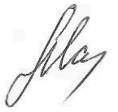 | Л.В.Малюта

УСЛОВИЯ УЧАСТИЯ

Проведение форума осуществляется на условиях: направляющая сторона принимает на себя расходы за проезд команды участников от места проживания до Анапы и обратно, оплачивает экскурсионно-зрелищную программу и пакет организационно-бытового обеспечения участников, включающий в себя регистрационный взнос, стоимость размещения, 3-х разового питания в период проведения мероприятия.
Экскурсионно-зрелищная программа стоимостью 3500 рублей (на одного участника и сопровождающего) включает в себя: транспортно-экскурсионное обслуживание, фотографирование и т.д.; оплачивается участниками отдельно (предварительно по безналичному расчету или по согласованию с оргкомитетом за наличный расчет при регистрации). Билет в Аквапарк в стоимость программы не включен и приобретается по дополнительной заявке (стоимость 700 руб./1000 руб.)
Сумма оплаты пакета организационно-бытового обеспечения за одного участника составляет 14950 рублей. Оптимальный состав делегации: 12 учащихся и 1 руководитель-сопровождающий (бесплатно). При количестве участников 20 человек – 2 сопровождающих (бесплатно).
Финансирование участия в мероприятии осуществляется за счет направляющей стороны: органов управления образованием, органов местного самоуправления, предприятий и организаций, внебюджетных средств, родителей.
Просим подтвердить участие заявкой и оплатой за участие по безналичному расчету не позднее даты окончания приема заявок, указанной в информационном письме.
Данные условия участия являются публичной офертой. Отправляя заявку на участие, направляющая сторона подтверждает свое согласие с данными условиями, и обязуется произвести оплату за участие в мероприятии.
Заезд участников: 17 сентября 2016 года с 12:00.
Отъезд участников: 21 сентября 2016 года до 12:00.
Размещение: Краснодарский край, Анапа, санаторий.
При регистрации по приезду руководитель делегации обязан предоставить документы:
- подлинник анкеты-заявки на участие команды (Приложение № 2);
- копию платежного получения на оплату участия в мероприятии;
- паспорта участников и руководителя делегации;
- справку о проведении инструктажа по технике безопасности с участниками команды, подписанную ими и заверенную руководителем учебного заведения (Приложение № 1);
- копию приказа о командировке руководителя команды, заверенную печатью и подписью руководителя учебного заведения (органа управления образованием);
- медицинскую справку о состоянии здоровья (для участников) с формулировкой «по состоянию здоровья может принимать участие во всех мероприятиях слета». Справка должна быть выдана не ранее чем за 7 дней до начала мероприятия;
- медицинский допуск (Приложение № 3);
- согласие-разрешение родителей (2 экземпляра) на участие несовершеннолетнего ребенка в мероприятиях в сопровождении уполномоченного лица, заверенное руководителем и печатью учебного заведения (Приложение № 4).

/ПРОЕКТ ПРОГРАММЫ
возможны изменения/
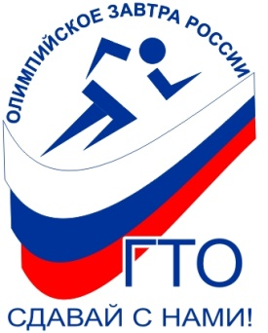 | РАБОЧАЯ ПРОГРАММА  ВСЕРОССИЙСКОГО МОЛОДЕЖНОГО СПОРТИВНО-ОБРАЗОВАТЕЛЬНОГО СЛЕТА  «ОЛИМПИЙСКИЕ СТАРТЫ – СДАВАЙ С НАМИ ГТО!»  ВДЦ «СМЕНА» - АНАПА  17 – 21 сентября 2016 года  ( 5 дней – 4 ночи)

17 СЕНТЯБРЯ (СУББОТА)
ПЕРВЫЙ ДЕНЬ «ЗНАКОМЬТЕСЬ ЭТО МЫ!»
07:30 |  | Зарядка «Будь здоров!»  Конкурсные состязания на лучшую программу утренней зарядки.  Выступления команд.
08:00 – 16:00 |  | Заезд и размещение участников в санатории.  Регистрация участников. Медицинский осмотр.
14:00 – 15:00 |  | Обед
15:30 – 16:00 |  | Общее собрание руководителей команд и участников, подготовка к церемонии открытия
16:30 – 18:00 |  | Оздоровительная программа СМС «Солнце! Море! Счастье!»
18:00 – 19:00 |  | Ужин
19:00 – 20:00 |  | Торжественная церемония открытия  Всероссийского молодежного спортивно-образовательного слета  «ОЛИМПИЙСКИЕ СТАРТЫ – СДАВАЙ С НАМИ ГТО!»
20:00 – 22:30 |  | Вечер дружбы «Будем знакомы – будем дружить».  Конкурс визитных карточек команд «ГТО ШАГАЕТ ПО СТРАНЕ!». Творческое представление спортивных достижений школы и региона.
22:30 – 23:00 |  | Совещание руководителей и вожатых.
23:00 |  | Отбой.
18 СЕНТЯБРЯ (ВОСКРЕСЕНЬЕ)
ДЕНЬ НАУКИ И ТЕХНИКИ МОЛОДЕЖИ
07:00 |  | Подъем
07:30 – 08:00 |  | Зарядка «Будь здоров!»  Конкурсные состязания на лучшую программу утренней зарядки.  Выступления команд.
08:00 – 09:00 |  | Завтрак
08:00 – 22:00 |  | Соревнования по фото-фристайлу «СПОРТИВНЫЙ ФОТОРЕПОРТЕР»
09:00 – 11:00 |  | Научно-практическая конференция старшеклассников и студентов  Защита исследовательских работ и проектов по направлениям.
09:00 – 11:00 |  | Выставка научно-технического творчества молодежи НТТМ  Технопарк юных конструкторов «Я умею!»
11:00 – 13:00 |  | Командные соревнования по киберспорту.  Гонки пилотов радиоуправляемых моделей автомобилей «Олимпийская ФОРМУЛА». Гонки пилотов радиоуправляемых квадракоптеров.  Турнир роботов.
10:00 – 13:00 |  | Молодежная творческая мастерская  «ЗДЕСЬ ЗАЖИГАЮТСЯ ЗВЕЗДЫ!»
13:00 – 14:00 |  | Обед
15:30 – 16:00 |  | Флеш-моб «ПАРАД ТАЛАНТОВ»
17:30 – 19:00 |  | Оздоровительная программа СМС «Солнце! Море! Счастье!»
19:00 – 20:00 |  | Ужин
20:00 – 21:30 |  | Танцевальный марафон - конкурс «Ритмы планеты!» навстречу  XIX Всемирному фестивалю молодежи и студентов
21:00 – 22:30 |  | Дискотека
22:30 – 23:00 |  | Совещание руководителей и вожатых.
23:00 |  | Отбой.
19 СЕНТЯБРЯ (ПОНЕДЕЛЬНИК)
ДЕНЬ ВДЦ «СМЕНА»
07:00 |  | Подъем
07:30 – 08:00 |  | Зарядка «Будь здоров!»  Конкурсные состязания на лучшую программу утренней зарядки.  Выступления команд.
08:00 – 09:00 |  | Завтрак
09:30 – 11:00 |  | Трансфер. Теплоходная прогулка по Черному морю.  Интеллектуально-познавательная викторина.
09:00 – 22:00 |  | Соревнования по фото-фристайлу «СПОРТИВНЫЙ ФОТОРЕПОРТЕР»
11:30 – 13:30 |  | ВДЦ «СМЕНА». Знакомство с ВДЦ «СМЕНА».  Экспресс-путешествие "Смена: вчера, сегодня, завтра"  Спортивные состязания «Олимпийские старты». Пробное тестирование по нормативам Всероссийского физкультурно-спортивного комплекса  «Готов к труду и обороне».
14:00 – 15:00 |  | Обед
16:00 – 18:00 |  | Оздоровительная программа СМС «Солнце! Море! Счастье!»
19:00 – 20:00 |  | Ужин
22:30 – 23:00 |  | Совещание руководителей и вожатых.
23:00 |  | Отбой.
20 СЕНТЯБРЯ (ВТОРНИК)
ДЕНЬ СПОРТА «ОЛИМПИЙСКИЕ ИДЕАЛЫ»
07:00 |  | Подъем
07:30 – 08:00 |  | Зарядка «Будь здоров!»  Конкурсные состязания на лучшую программу утренней зарядки.  Выступления команд.
08:00 – 09:00 |  | Завтрак
08:00 – 22:00 |  | Соревнования по фото-фристайлу «СПОРТИВНЫЙ ФОТОРЕПОРТЕР»
09:00 – 12:00 |  | Военно-спортивная игра «Зарница».  Соревнования по военно-прикладным видам спорта.
10:00 – 14:00 |  | Молодежная творческая мастерская  «ЗДЕСЬ ЗАЖИГАЮТСЯ ЗВЕЗДЫ!»
12:00 – 14:00 |  | Конкурс символики и атрибутики. Город - курорт Анапа. Экскурсия.  Флеш-моб участников форума и школьников Анапы.  Запуск воздушных шаров «РОССИЙСКИЙ ТРИКОЛОР»
14:00 – 15:00 |  | Обед
15:30 – 17:30 |  | Оздоровительная программа СМС «Солнце! Море! Счастье!»
18:00 – 19:00 |  | Ужин
19:30 – 21:00 |  | Торжественная церемония закрытия Всероссийского молодежного  спортивно-образовательного слета  «ОЛИМПИЙСКИЕ СТАРТЫ – СДАВАЙ С НАМИ ГТО!»  Награждение победителей
21:00 – 22:00 |  | Гала – концерт участников слета «Вперёд, Россия!»
22:00 – 23:00 |  | Костер Дружбы. Дискотека
23:00 |  | Отбой
21 СЕНТЯБРЯ (СРЕДА)
07:00 | Подъем
08:00 – 09:00 | Завтрак
10:00 – 12:00 | Отъезд команд

ПРЕСС-РЕЛИЗ
для публикации на сайте и в СМИ

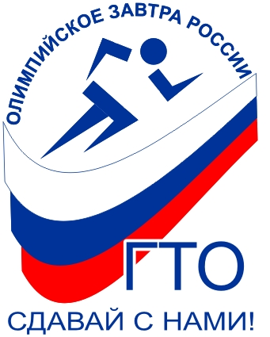 | ВСЕРОССИЙСКИЙ МОЛОДЕЖНЫЙ ОБРАЗОВАТЕЛЬНЫЙ СЛЕТ «ОЛИМПИЙСКИЕ СТАРТЫ – СДАВАЙ С НАМИ ГТО!»  17-25 СЕНТЯБРЯ 2016 г.  ВДЦ «СМЕНА» - Анапа  Впервые побывать в ВДЦ «СМЕНА» и городе-курорте, смогут юноши и девушки из других городов нашей страны, приняв участие во Всероссийском молодёжном спортивно-образовательном cлёте «ОЛИМПИЙСКИЕ СТАРТЫ – СДАВАЙ С НАМИ ГТО!»
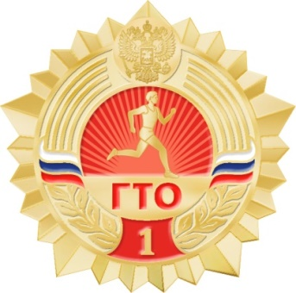
Санкт-Петербургский межрегиональный центр «Образование без границ» совместно с высшими учебными заведениями Санкт-Петербурга проводят 17-21 сентября 2016 года в ВДЦ «СМЕНА» и Анапе Всероссийский молодежный спортивно-образовательный слет «ОЛИМПИЙСКИЕ СТАРТЫ – СДАВАЙ С НАМИ ГТО!» (далее – слет) при поддержке Министерства обороны Российской Федерации, органов управления образованием субъектов Российской Федерации, органов по делам молодежи субъектов Российской Федерации, администраций муниципальных образований городов (районов).
Цели и задачи – развитие олимпийского образования и пропаганда ценностей спорта в России, поддержка международного Олимпийского и Паралимпийского движения, повышение роли физической культуры и спорта во всестороннем и гармоничном развитии личности, популяризация в молодёжной среде физической культуры и здорового образа жизни, возрождение и приумножение традиций лыжных видов спорта, развитие детского и юношеского хоккея; укрепление основ патриотического воспитания молодежи, формирование активной жизненной позиции и патриотического сознания, интереса и уважения к историческому и духовному наследию России.
Уникальная возможность побывать в городе-курорте Анапе предоставляется учащимся школ, студентам вузов и колледжей из разных регионов страны, которые примут участие в слете.
Ярким событием слета станут посещение ФГБОУ Всероссийский детский центр «СМЕНА» (ВДЦ «СМЕНА») и проведение различных мероприятий на территории центра.
Программой слета предусмотрено проведение пробного тестирования по нормативам Всероссийского комплекса «Готов к труду и обороне», игры «Зарница» и соревнований по военно-прикладным видам спорта.
В рамках слета пройдет научная конференция, презентация и защита исследовательских проектов. Ежедневно на пляже санатория проводится 2-х часовая оздоровительная программа СМС «Солнце! Море! Счастье!».
Конкурсные мероприятия слета: конкурс символики и атрибутики, конкурс визитных карточек команд «ГТО ШАГАЕТ ПО СТРАНЕ!», Танцевальный марафон - конкурс «Ритмы планеты!» навстречу XIX Всемирному фестивалю молодежи и студентов, Флеш-моб «ПАРАД ТАЛАНТОВ», Молодежная творческая мастерская «ЗДЕСЬ ЗАЖИГАЮТСЯ ЗВЕЗДЫ!», интеллектуально-познавательные викторины, и др.
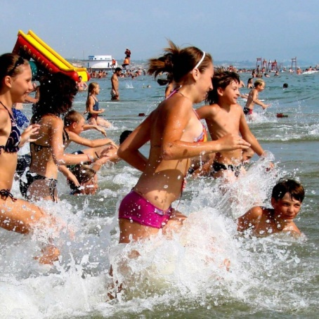
Для руководителей делегаций Российский университет дружбы народов (РУДН) проводит курсы повышения квалификации продолжительностью 72 часа с выдачей удостоверения. В программе форума - круглый стол по актуальным вопросам патриотического воспитания молодежи, тренинги и мастер-классы.
Победители и призеры Форума награждаются кубками, дипломами, грамотами и ценными призами от организаторов мероприятия, грантами на участие в предстоящих всероссийских мероприятиях ООО «МИР».
К участию в Форуме приглашаются: юноши и девушки - учащиеся 6-11 классов всех видов общеобразовательных учреждений, кадетских школ, корпусов и школ-интернатов, кадетских классов различного профиля (морские, пограничные, таможенные, десантные, милицейские, МЧС России, ФСБ России и т.д.), военно-патриотических объединений, клубов юных моряков и речников; центров и учреждений дополнительного образования детей, молодежных общественных организаций и объединений, спортивных школ, школ олимпийского резерва, а также студенты младших курсов высших и средних профессиональных учебных заведений регионов страны.
В программе запланированы встречи с олимпийскими чемпионами и выдающимися спортсменами России, ветеранами спорта.
Информация, фото и видео, условия участия и заявочные документы для участников фестиваля, а также предварительная (электронная) заявка размещены на сайте www.olymp.mir-obr.ru
ВНИМАНИЕ! Положение о конкурсах и подробное описание условий выполнения конкурсов и соревнований слета высылаются только командам, прошедшим предварительную (электронную) регистрацию на сайте: www.olymp.mir-obr.ru
Для руководителей делегаций Российский университет дружбы народов (РУДН) проводит курсы повышения квалификации продолжительностью 72 часа с выдачей удостоверения. В программе форума - круглый стол по актуальным вопросам патриотического воспитания молодежи, тренинги и мастер-классы.
Победители и призеры Форума награждаются кубками, дипломами, грамотами и ценными призами от организаторов мероприятия, грантами на участие в предстоящих всероссийских мероприятиях ООО «МИР».

Предварительная (электронная) регистрация на сайте www.olymp.mir-obr.ru
Оргкомитет: «горячая линия» тел. +7(921)9104305, (921)1810625
е-mail: ru.edu@bk.ru
контактное лицо в Санкт-Петербурге: Мусатов Дмитрий Викторович +7(968)1863095

